**产流模块使用说明(一)——新安江模型**

本程序为新安江模型的产流部分，主要包括三层蒸散发模块、蓄满产流模块和三水源划分模块。新安江模型产流部分共包含10个参数，每场洪水需配置5个初始状态量。

**一、数据准备：**

程序所有输入数据需按照一定格式放入“需设置文件”文件夹中，包括3个输入文件：

1. data.txt：

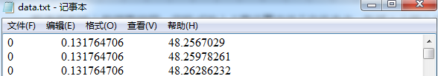

数据从左到右依次为时段降水、时段蒸散发和时段流量，该文件中存储一场洪水的数据。

2. 初始状态量.txt：

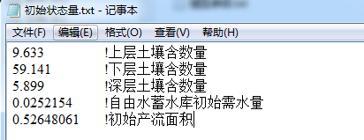

文件中存储一场洪水的5个初始状态量，各初始状态量意义如上图所示。

3. 模型参数.txt：

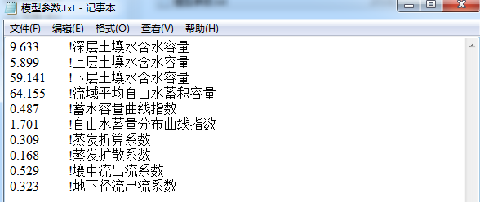

文件中存储新安江模型产流部分的10个参数，各参数意义如上图所示。

**二、程序输出：**

程序运行结果输出到“结果”文件夹中，包括1个输出文件：

1. 产流总过程.txt：

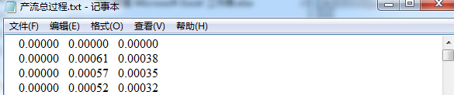

文件中数据从左到右依次为模拟得到的地表径流过程、壤中流过程和地下径流过程。